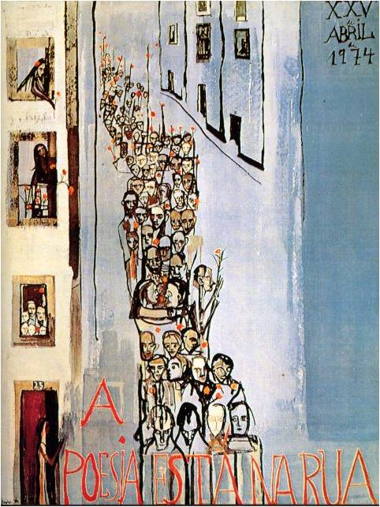
Maria Helena Vieira da Silva, A poesia está na rua, 1974, Portugal.

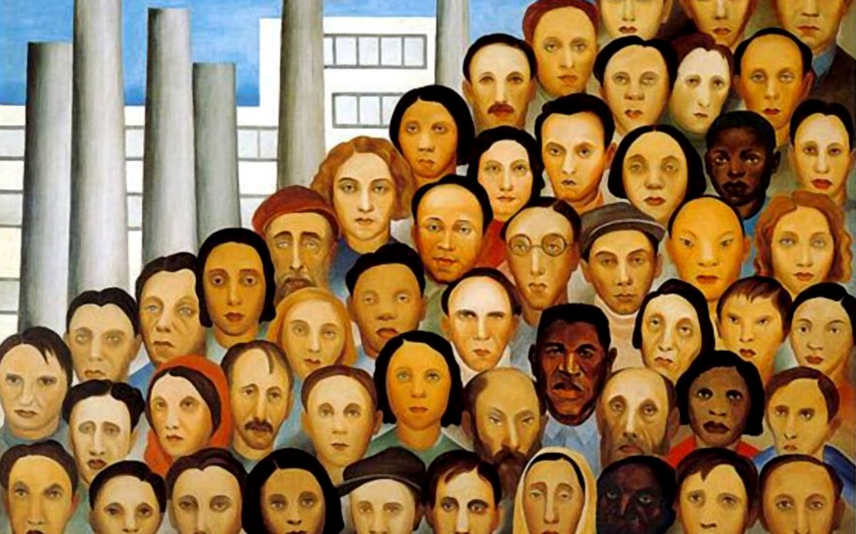
Tarsila do Amaral, Operários, 1933, Brasil.

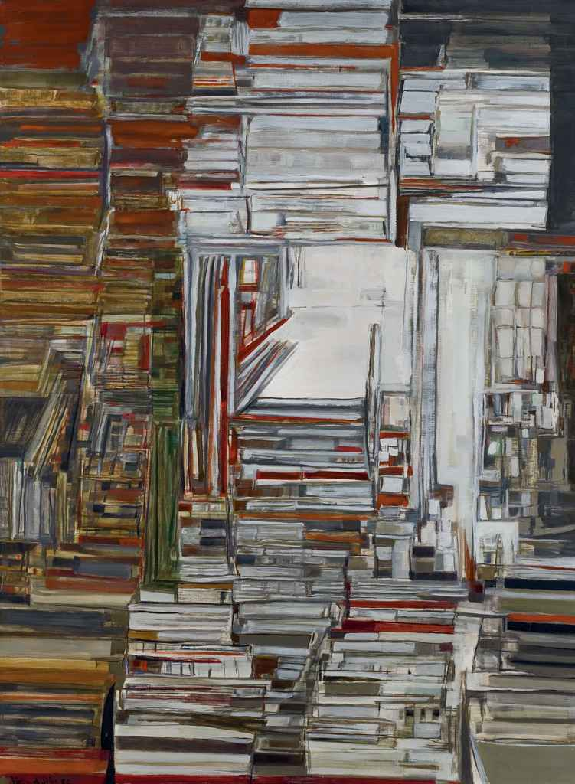
Maria Helena Vieira da Silva, L'issue lumineuse, 1986.

« A arte no metro », http://www.metrolisboa.pt/metro/a-arte-no-metro.

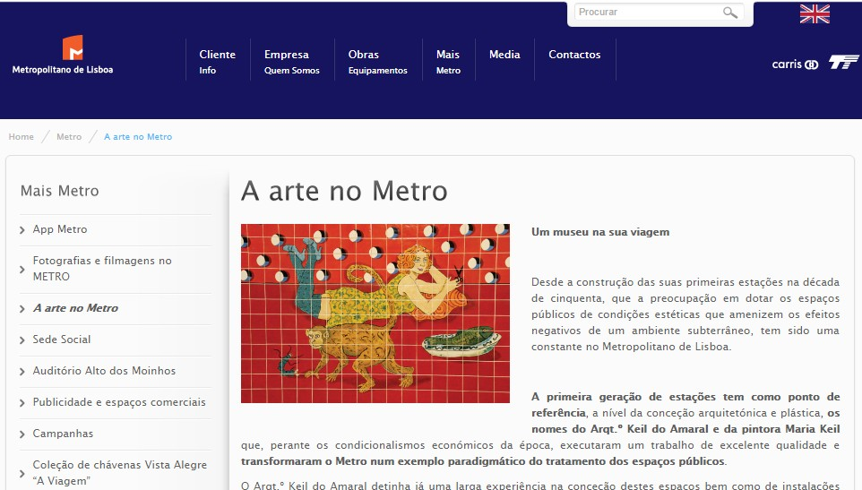

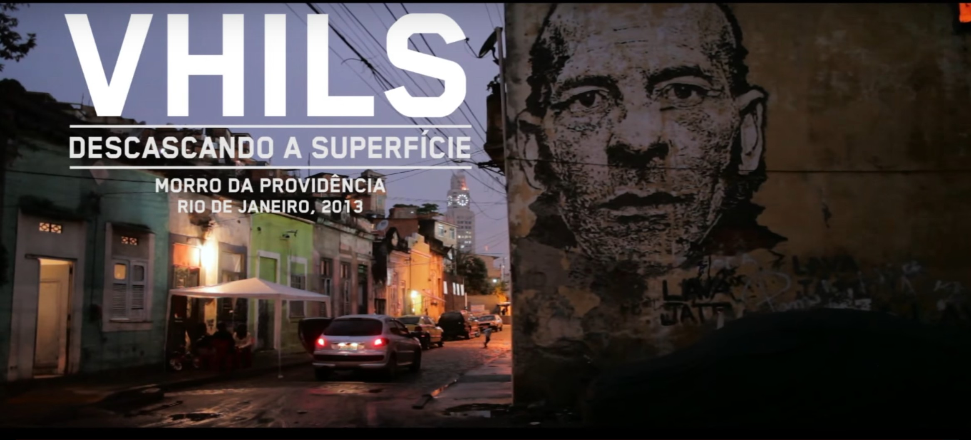
« Vhils : Descascando a superfície », João Pedro Moreira.

Vídeo Vhils / Providência / Brasil : https://youtu.be/PVATJR-eriQ

Maria Helena Vieira da Silva ou o Itinerário Inelutável
Minúcia é o labirinto: muro por muro
Pedra contra pedra livro sobre livro
Rua após rua escada após escada
Se faz e se desfaz o labirinto

« Maria Helena Vieira da Silva ou o Itinerário Inelutável », in Obra poética III, Sofia de Mello Breyner.

Trecho para o trabalho de casa :

« Joana virou-se na janela. Houve uma pausa. Um pequeno momento imóvel, suspenso, hesitante. Mas logo novos gritos se ergueram, trespassando a noite. Estavam a gritar na rua, do outro lado da casa. Era uma voz de mulher. »

Trecho em estudo na aula :

« Na paz da noite, de cima a baixo, os gritos abriram uma grande fenda, uma ferida, e assim como a água começa a invadir o interior enxuto quando se abre um rombo no casco de um navio, assim agora, pela fenda que os gritos tinham aberto, o terror, a desordem, a divisão, o pânico penetravam no interior da casa, do mundo, da noite. »

« O silêncio » in Histórias da terra e do mar, Sofia de Mello Breyner

